社会实践活动体验表
——梦幻岛之旅
一、认识花朵娃娃里的游乐项目吗？认识的话就读一读并涂上美丽的颜色吧！
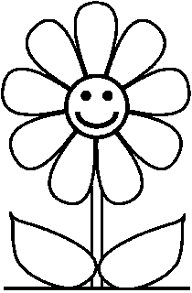
二、在社会实践活动中你是文明小明星吗？如果你做到了下面的事情就把苹果涂上红色吧！
1、不乱扔果皮纸屑、杂物，你做到了吗？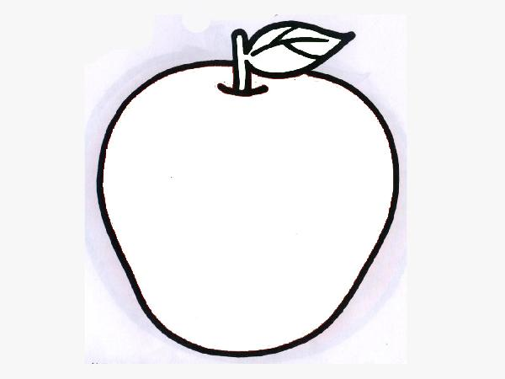
2、衣服穿戴整齐，你做到了吗？
3、玩耍中不跑跳，不拥挤，你做到了吗？
4、按照次序排队上下车，你做到了吗？
5、排队进行游乐活动，你做到了吗？
6、在活动中要有礼貌，同学之间懂得谦让，你做到了吗?

